МОДЕЛЬ ПЕРСОНАЛЬНОЙ ОБРАЗОВАТЕЛЬНОЙ СРЕДЫ СОВРЕМЕННОГО ПРЕПОДАВАТЕЛЯ
ЕЛПАТОВА ОЛЬГА ИВАНОВНА
(olgaelp@mail.ru)
НЕФЕДОВА МАРИЯ ИГОРЕВНА
(mashenka101087@gmail.com)
Санкт-Петербургское государственное бюджетное профессиональное образовательное учреждение «Колледж информационных технологий», Санкт-Петербург
Аннотация
В статье представлен опыт использования разнообразных веб-инструментов для поддержки дистанционных форм обучения в среднем профессиональном образовании в условиях внедрения ФГОС СПО по профессиям и специальностям ТОП-50 с помощью формирования персональной образовательной среды преподавателя.
Переход к обществу знаний, которое не нуждается в получении и накоплении больших объемов информации впрок, а стремится к непрерывному образованию и самообучению в течение всей жизни, обуславливает неизбежные изменения в подходах к организации и реализации процесса обучения, в том числе с использованием дистанционных технологий. Главным вопросом является не где и как найти ту или иную информацию, а как ее переработать и максимально эффективно использовать. Человек перестает быть пассивным потребителем готовой информации, возникает потребность в ее отборе и структурировании. Главным фактором в отборе информации становится критическое мышление, которое позволяет работать с любыми видами информации, в том числе противоречивыми и неструктурированными данными. В этом случае именно информационные технологии дают возможность перерабатывать не только большие объемы данных, но и проводить их обработку. Умело используя эти возможности можно совершенствовать профессиональные компетенции, постоянно саморазвиваться. Безусловно, следует согласиться с тем, что вырастает новое поколение людей, которые используют Интернет на новом уровне – как пространство обитания. Новое поколение родилось, когда Интернет уже существовал, и воспринимает его как естественное качество жизни [3].
На данный момент наиболее актуальны два подхода к внедрению дистанционного обучения: с помощью LMS (Learning Management System) и с помощью облачных вычислений («программное обеспечение как услуга»), образующих персональную учебную среду. Оптимальный вариант в дистанционном обучении – придерживаться подхода, который основан на интеграции LMS с персональными учебными средами, как обучающегося, так и преподавателя [4].
В СПБ ГБПОУ «Колледж информационных технологий» дистанционное обучение осуществляется на базе платформы LMS Moodle (Рисунок 1). Общей идеей LMS (Learning Management System) является то, что различные инструментальные средства интегрированы в единое виртуальное пространство.
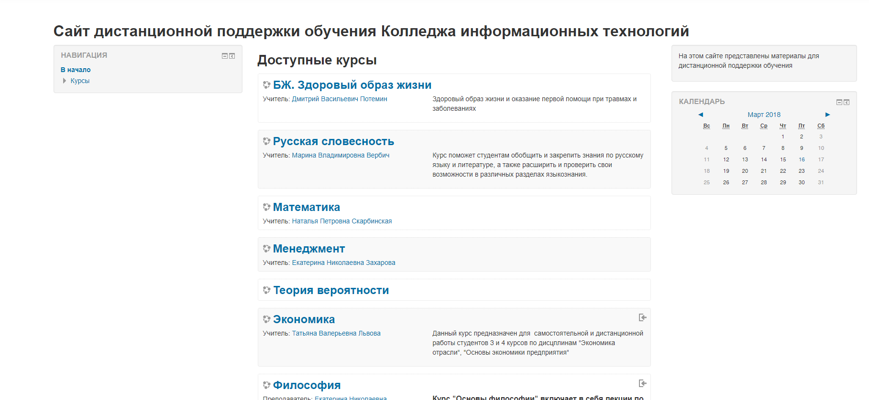
Рисунок 1
Вместе с тем интенсивное появление более простых сервисов, используемых отдельными пользователями, также позволяет оптимизировать процесс обучения.
В этой связи СПБ ГБПОУ «Колледж информационных технологий» развитие дистанционного обучения видит в интеграции обоих подходов.
Термин персональная образовательная среда (англ. Personal Learning Environment) появился в западной литературе в 2004 г. Под персональной образовательной средой понимается совокупность «социальных сервисов», программ, информационных материалов, обеспечивающих удаленному пользователю (например, обучающемуся и преподавателю) комфортные условия обучения [1].
Можно согласиться и с тем, что персональная образовательная среда преподавателя и обучающегося, использование персональной образовательной сети, по сути, является показателем профессионального роста педагога ХXI века [2].
Очевидно, что отбор инструментов для создания персональной образовательной среды – дело сугубо личное, что зависит от целей пользователя. Но, понятно, что чем богаче и разнообразнее среда, тем больше возможностей она предоставляет пользователям. В этой связи рекомендуется постоянно развивать созданную ранее среду с учетом новых Интернет-сервисов.
Поскольку персональная образовательная среда в своем роде уникальна или персонифицирована, то ее «наполнение» зависит от:
- функций, которые выполняют выбранные и используемые инструменты: поиск информации, взаимодействие преподавателя и обучаемого, организация образовательного процесса, представление образовательного контента, контроль результатов обучения, выработка умений и навыков на программах тренажерах и др.;
- запросов создателя образовательной среды, личных приверженностей, требований к комфортности и др.;
- целей создания образовательной среды: − для самообучения (профессиональное совершенствование, саморазвитие); − для обучения других (для работы) и т.д.
На схеме ниже представлен пример типичной персональной учебной среды преподавателя СПБ ГБПОУ «Колледж информационных технологий» в рамках реализации дисциплины «Информационные технологии».

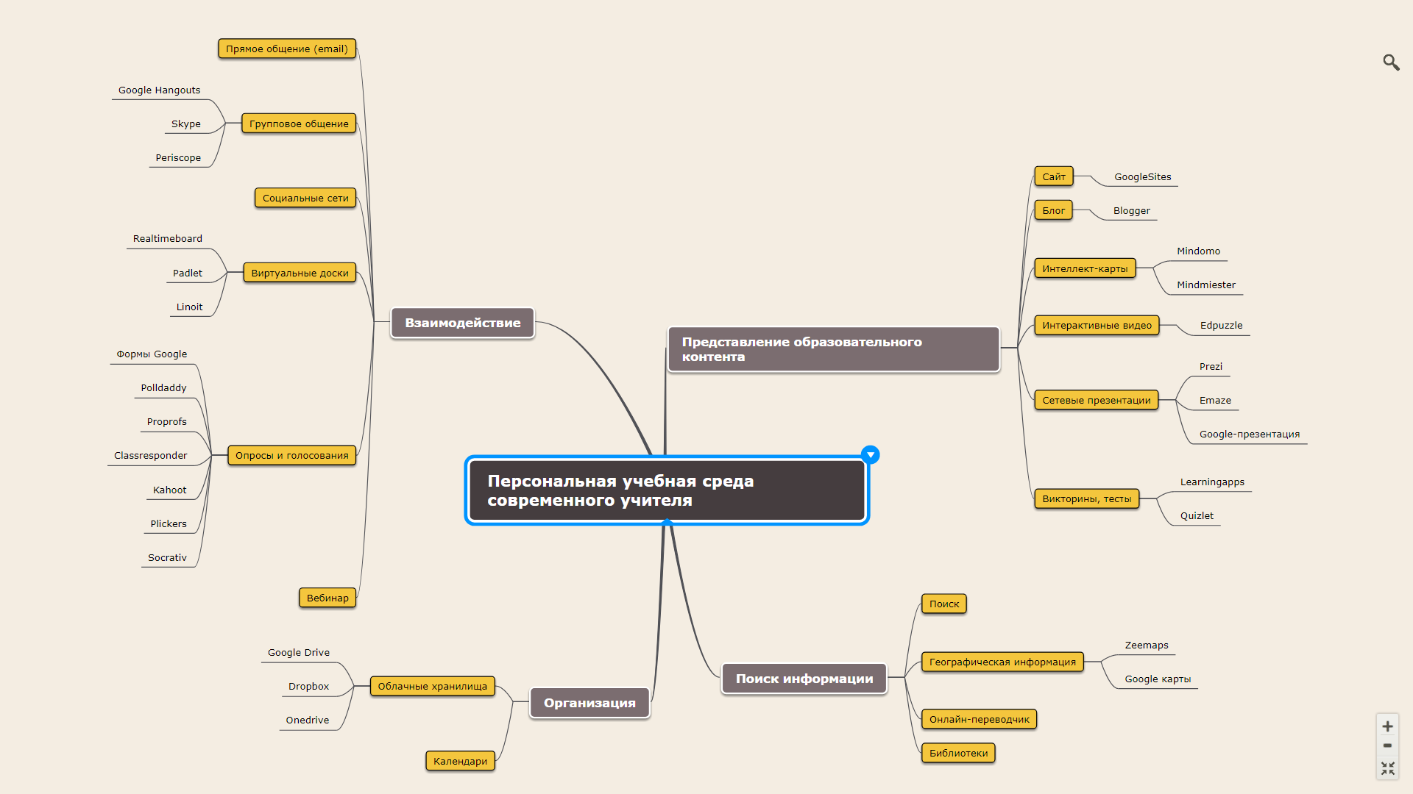

Веб-инструменты в деятельности преподавателя для организации взаимодействия преподавателя с обучающимися:
- электронная почта (e-mail) стала привычным и фактически обязательным инструментом в работе всех преподавателей для организации взаимодействия с обучающимися, обмена информацией, консультаций и др.;
- групповое общение (Google Hangouts, мобильные мессенджеры и др.) организовывается достаточно часто в рамках дистанционной поддержки дисциплины, консультаций по актуальным вопросам, организации внеурочной деятельности. Общение ориентировано на создание условий для эффективной коммуникации участников, обмен мнениями, формат «вопрос-ответ» и др.;
- социальные сети (Twitter, Facebook и др.) также используются для отправки, получения, обмена информацией, создания возможностей для взаимодействия в группе, обсуждения проблем, ответов на вопросы и др.;
- виртуальные доски (Realtimeboard, Padlet - https://padlet.com/mashenka101087/IT-group73/, Linoit и др.) используются в рамках образовательной деятельности для обобщения, структурирования и представления информации обучающимися индивидуально или организации групповой работы по отдельным темам (Рисунок 2), модулям или по итогу обучения в целом;
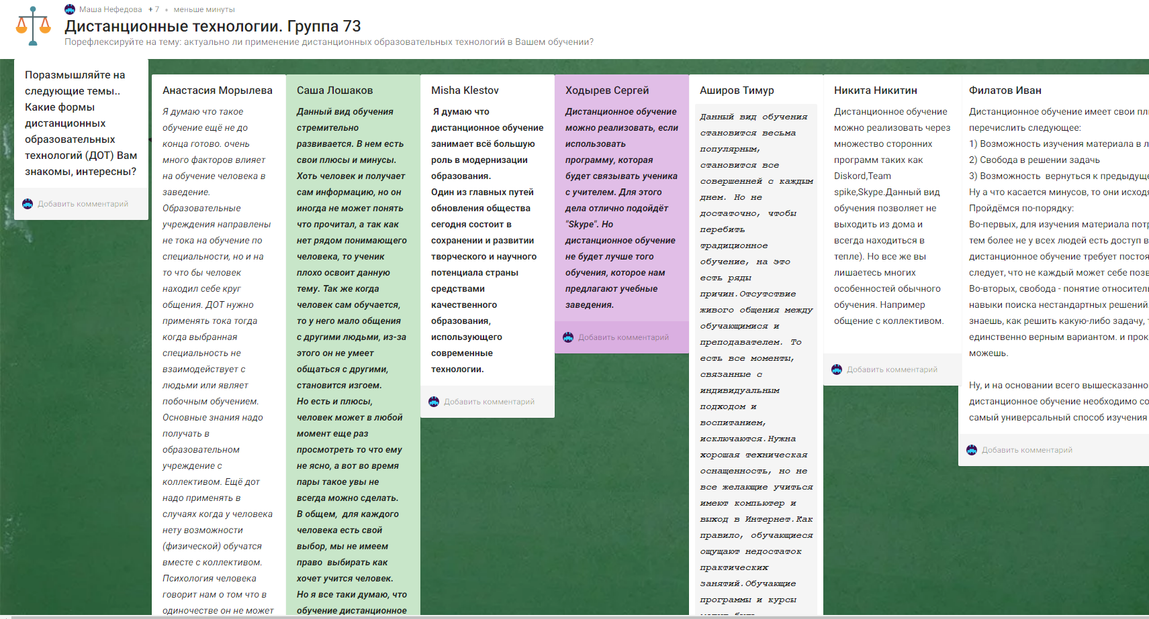
Рисунок 2
- онлайн опросы и голосования, (Google Формы, Kahoot. Plickers, и др.) используются для создания и проведения формирующего и итогового оценивания (Рисунок 3).
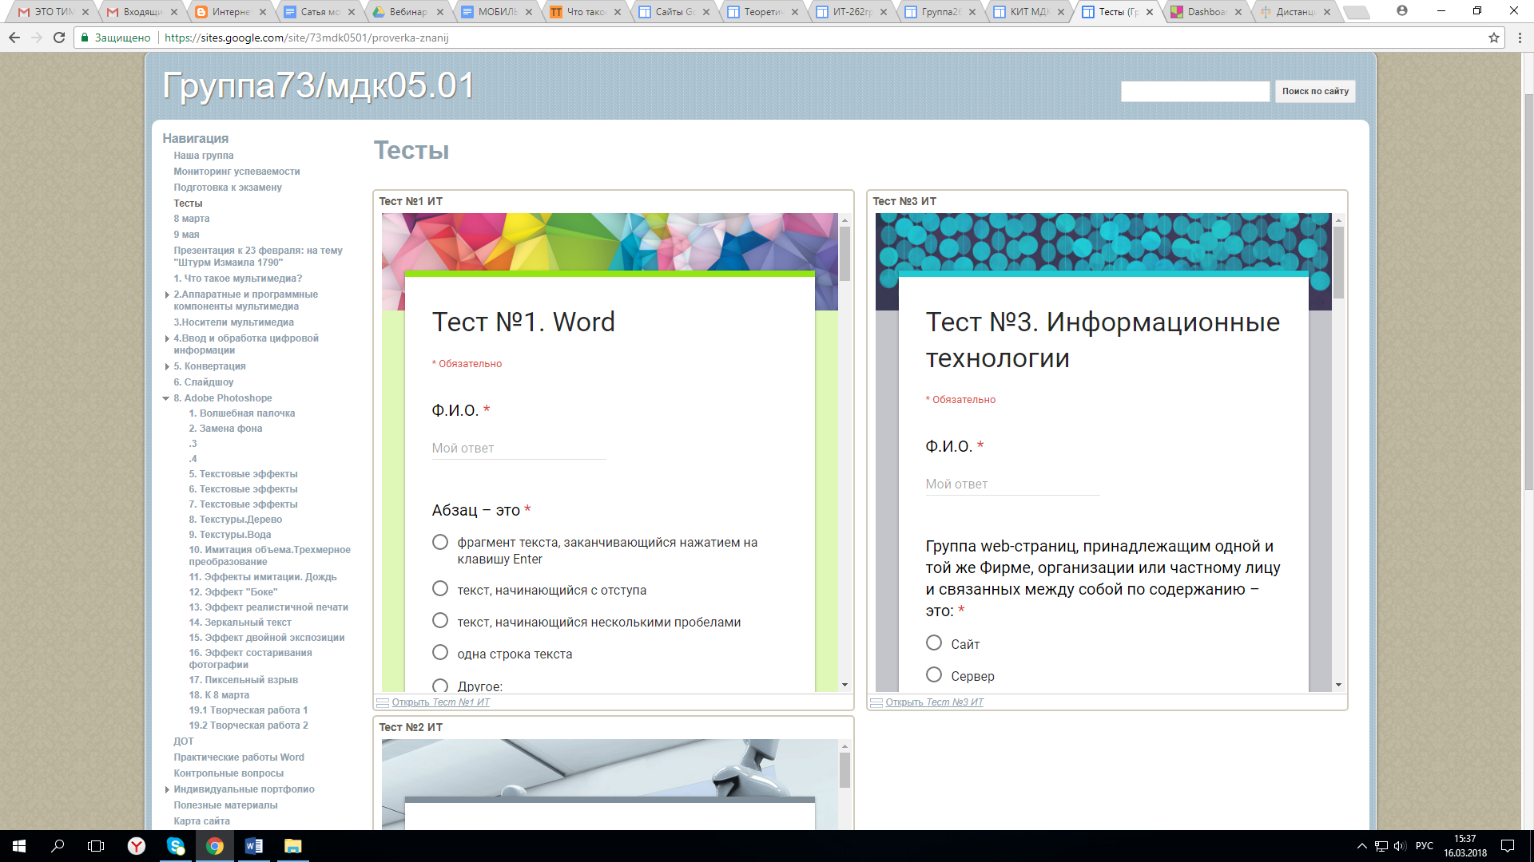
Рисунок 3
Отдельно можно говорить о Веб-инструментах, используемых для представления образовательного контента:
- сайты (Google Sites) применяются как для создания, так и для представления индивидуального/коллективного интернет-портфолио обучающихся в рамках подготовки к экзамену по дисциплинам, предусматривающим формирование итогового портфолио обучающегося. На Рисунке 4 представлен междисциплинарный курс «Ввод и обработка цифровой информации» группа 73. Преподаватель: Нефедова М.И. https://sites.google.com/site/73mdk0501/).
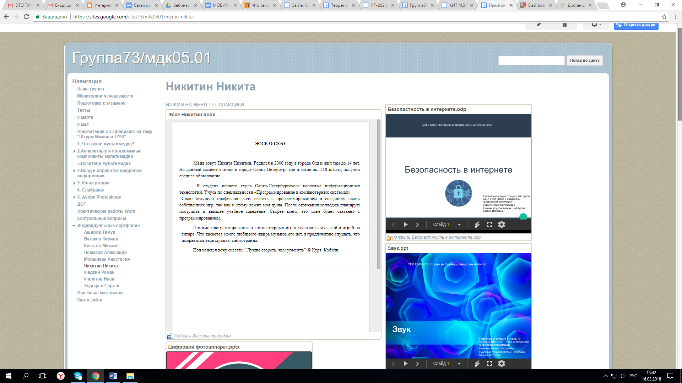
Рисунок 4

На Рисунке 5 представлен пример информационной поддержки обучающихся в теоретической части курса («Информационные технологии» группа 261. Преподаватель: Нефедова М.И. https://sites.google.com/site/it261gruppakit/teoreticeskaa-cast/); для формирования индивидуального портфолио преподавателей и др.;

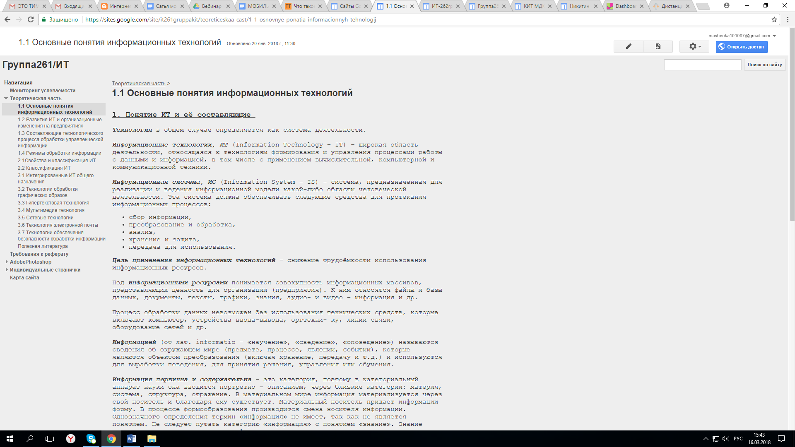
Рисунок 5
- блоги (Blogger) дают возможность представить критический анализ преподавателя на актуальные профессиональные темы («Дистанционные образовательные технологии» https://dotloiro.blogspot.ru/ автор: Нефедова М.И.), публикации; отразить взгляд на проблемы, представить свою точку зрения, поделиться размышлениями («Безопасность в сети Интернет» https://bezopasnostwinternet.blogspot.ru/ автор: Нефедова М.И.).;
- интеллект-карты (Mindomo, Mindmeister) позволяют представить информацию в виде схем, интеллект-карт, майндмэпов (Структура персональной образовательной среды современного учителя https://www.mindomo.com/ru/mindmap/53697b44f2ac45e9b3f49e0c1aa49d75);
- сетевые сервисы для создания презентаций (Google Презентации, Prezi, Emaze и др.), которые позволяют создавать яркие, современные, стильные презентации просто, быстро и удобно, т.к. не требуют установки, скачивания и имеют интуитивно понятный интерфейс («Век цифрового образования» http://www.emaze.com/@AOORCITWQ/soho-gallery) (Рисунок 6);
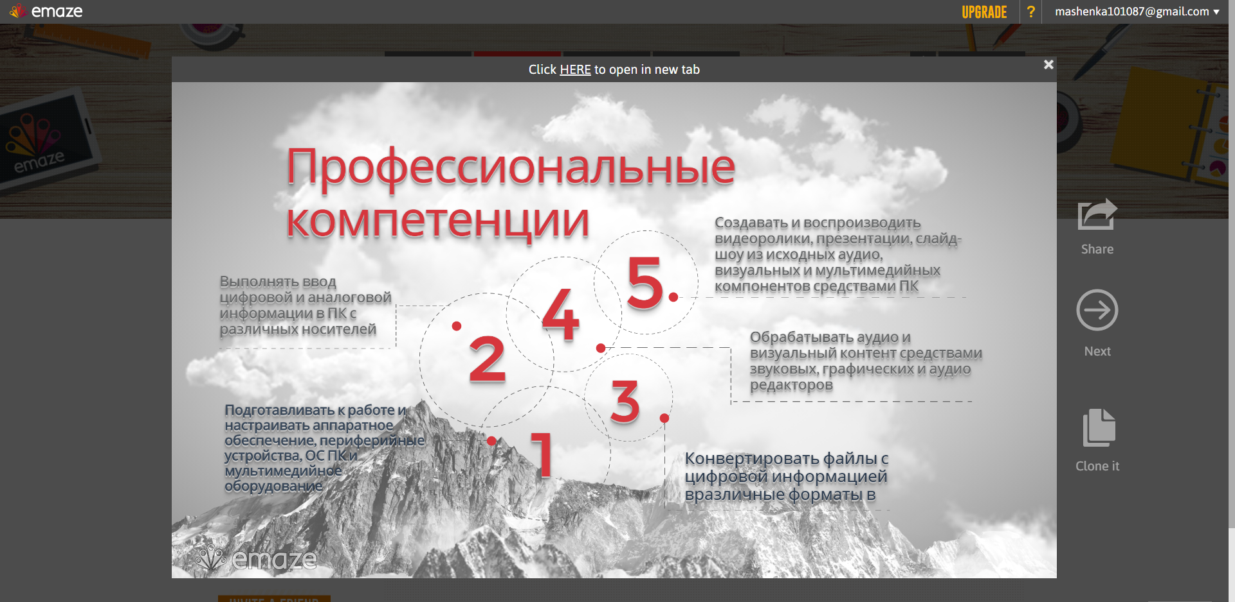
Рисунок 6
- викторины, интерактивные задания, конструкторы дидактических игр (Learningapps.org, Baamboozle, Blendet Play и др.) проводятся в том числе с использованием мобильных устройств для проведения текущего оценивания, для повторения материала в игровой форме и др.
Для организации образовательного процесса и/или организации совместной сетевой деятельности чрезвычайно полезны:
- облачные технологии (Google Диск, Dropbox и др.), которые дают возможность не только хранить файлы разного типа, но и позволяют создавать, редактировать и организовывать совместную сетевую работу над текстовыми документами, таблицами, презентациями, рисунками, а также создавать опросы и анкеты в Google Формах.
Комплекс мер, направленных на совершенствование системы среднего профессионального образования на 2015 - 2020 годы и подготовку кадров по ТОП-50, повышение качества образовательных услуг и обеспечение равных условий доступа к ним на основе использования электронного обучения и дистанционных образовательных технологий являются важными задачами профессионального образования. Одним из условий для реализации программ ТОП-50 является создание современной модели персональной образовательной среды, включающей использование разнообразных веб-инструментов для поддержки дистанционных форм обучения.
Таким образом, очевидно, что перечень новых сервисов в виртуальном пространстве с различными функциями будет расширяться. Кроме того, уже существующие инструменты постоянно модернизируются и совершенствуются, что в совокупности позволяет создавать все более разнообразные персонифицированные образовательные среды преподавателей, которые в свою очередь обуславливают формирование персональной образовательной среды обучающихся.

Список литературы
- Артеменко В.Б.Персональные учебные среды в дистанционном обучении / В.Б.Артеменко, А.Карпа, О.И.Полотай / /УСиМ.- 2012. – № 2. – С. 20-27 Режим доступа [http://virt.lac.lviv.ua/file.php/1/naukovi_pratsi/Artem-paper/ArtemYCiM12.pd].
- Кухаренко В.Н. Персональная учебная среда и персональная учебная сеть. Проблемная лаборатория дистанционного обучения НТУ «ХПИ» – 2011. Режим доступа [dl.kharkiv.edu›mod/resource/view.php…].
- Патаракин Е. Д. Пространство, коллекции и сервисы региональных сетевых сообществ, «Интернет в профессиональной деятельности», Научно- методический сборник / Под редакцией Д. Т. Рудаковой. – М.: ИОСО РАО, 2003. – С. 11–16.)
- Фокина Т.Н. XI Международная научно-методическая конференция “Новые образовательные технологии в ВУЗе”/ “Персональные учебные среды студента и преподавателя”. НОТВ-2014

